Nom : …………………………………… date : …../…../20….

La croissance des villes

Au XIXe siècle, la France s’industrialise, les villes s’étendent et la société se transforme.

La croissance des villes

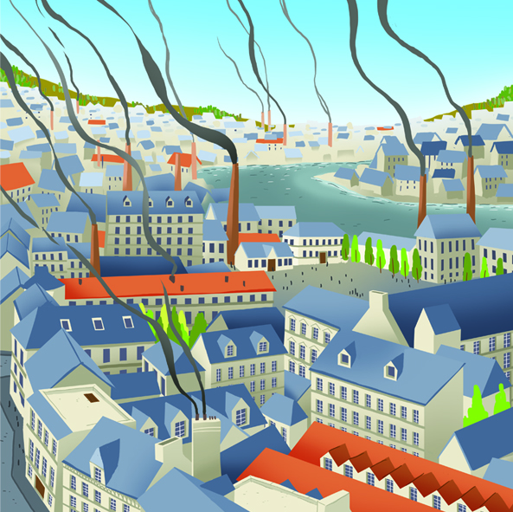
Au XIXe siècle, des personnes quittent leurs villages pour trouver du travail dans les usines et dans les mines. C’est l’exode rural, le départ des habitants des campagnes vers les villes.
Les villes s’agrandissent et se multiplient.
La taille des villes a augmenté. En un siècle, la population urbaine a été multipliée par 7 en Europe. Les villes se sont agrandies, les industriels installaient leurs usines en périphérie des villes créant ainsi de nouveaux quartiers. Des logements à bas prix y étaient alors construits ce qui a donné naissance aux banlieues.

L’afflux de population pose problème

L’exode rural de masse pose un problème de logement, le réseau des égouts n’est pas assez étendu, les transports publics insuffisants.
Les maisons anciennes des centre-villes sont remplacées par de grands immeubles.
On y réalise donc de grands travaux afin d’améliorer le quotidiens des citadins.
La première ligne du métro parisien est ouverte en 1900.

J’ai compris :
1/ Pourquoi la population se déplace-t-elle vers les villes ?
………………………………………………………………………………………………………
2/ Quels problèmes a pu poser cet afflux massif de personnes dans les villes ?
………………………………………………………………………………………………………
………………………………………………………………………………………………………
3/ Les villes se développaient autour des usines. A ton avis, pourquoi ?
………………………………………………………………………………………………………
………………………………………………………………………………………………………

